Vážení rodiče,
děkujeme velice za poskytnutou finanční podporu. Během měsíce květen se nám díky vaší štědrosti podařilo vybrat krásných 30. 100,-.
Za tyto prostředky objednáváme:
Beranidlo Malé, které stojí 26.100,-(bez montáže).
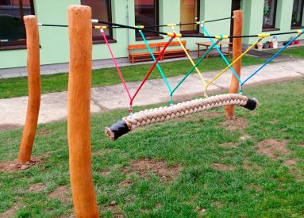

Pokud se vybere ještě další hotovost, máme zálusk na:
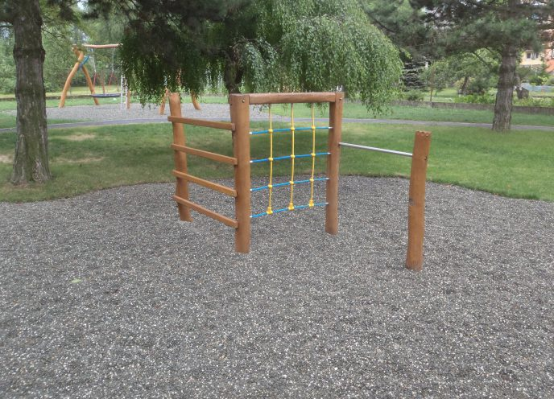

Děkujeme! Celý kolektiv MŠ Čtyřlístek

